Histoire :  Thème II:  La France sous la Ve République  A. Partie obligatoire :  L’évolution politique de la Ve République.  Partie B : Sujet d’étude : (2h)  1-Les femmes dans la société française | I. Origine et mise en place de la Ve République.  Séance n°1 : Une république née d’une crise politique majeure.  Séance n°2 : Les grandes évolutions des Institutions.  II. Une République présidentielle ?  Séance n°3 : La primauté de l’exécutif.  Séance n°4 : Les cohabitations, une anomalie constitutionnelle ?  III. Les Français et la vie politique :  Séance n°5 : médias, élections, abstention. | Mai 1958 : La crise algérienne.  1958-1962 : Mise en place de la nouvelle constitution.  1982-1983 : lois de décentralisation.  1986-1988 : 1ère Cohabitation.  1993-1995 : 2ème Cohabitation  1997-2002 : 3ème Cohabitation | Constitution.  Pouvoir Exécutif/Pouvoir législatif  Droite/Gauche. bipolarisation  Parti politique. Paysage politique  décentralisation.  Quinquennat, Septennat  Cohabitation.  Connaître : les Présidents de la République depuis 1958. De Gaulle, Pompidou, Giscard d’Estaing, Mitterrand, Chirac, Sarkozy, Hollande.  Les Présidents et les 1er ministres durant les cohabitations : Mitterrand/Chirac ; Mitterrand/Balladur. Chirac/Jospin.

La France sous la Ve République.
- Partie Obligatoire : L’évolution politique de la Ve République.
Intro : La Vème République est une expression qui définit le régime politique actuelle de la France.
République : Système politique dans lequel le pouvoir est exercé par des représentants de la nation. La France se définit comme une « République indivisible, laïque, démocratique et sociale » son principe fondamental est : le « gouvernement du peuple, par le peuple et pour le peuple ».
Ces mots extraits du préambule de la Constitution de 1958 résument à eux seuls les grandes valeurs du système républicain.
Ve : la France a connu 4 autres républiques, chacune ayant eu sa propre Constitution. L’actuelle Constitution est entrée en vigueur le 4 octobre 1958.
Dans quelle circonstance la Ve république a-t-elle vu le jour ?
Quels sont les grandes permanences et les évolutions du système ?
Repérage : A connaître par cœur la frise chronologique des pp 100-101
I. Origine et mise en place de la Ve République.
1. Une république née d’une crise politique majeure.
Doc 1 p 103 : Instabilité ministérielle de la IVe République.
Mai 1958 : La crise algérienne. Elle conduit au retour de de Gaulle au pouvoir. Il accepte de devenir président du conseil mais réclame et obtient les pleins pouvoirs pour modifier la constitution.
P98 : Le 4 septembre 1958.De Gaulle présente la nouvelle Constitution, place de la République. Cette mise en scène dans un lieu symbolique est amplifiée par l’utilisation de nombreux symboles.
Le 28 septembre 1958, la Constitution est approuvée par référendum ( plus de 80% de oui).
La constitution entre en vigueur le 4 octobre 1958.
1958-1962, Première période de fonctionnement de la Constitution. Stabilité ministérielle. Décolonisation. Fin de la guerre d’Algérie. Une France apaisée.
1962-1969 : République Gaullienne

2. Les grandes évolutions des Institutions.
Les référendums constitutionnels.
1962 : élection présidentielle au suffrage universel direct.
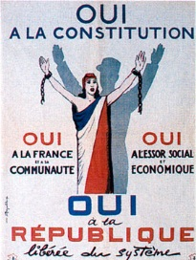
Décrivez l’image et montrer l’identification du destin de la République et du Général de Gaulle.
Eléments de réponse :

Quel mouvement politique apparait comme le principal mouvement d’opposition à de Gaulle ?
Quels sont ces arguments ?
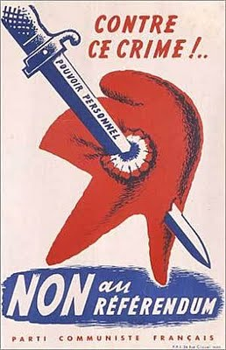
1974 : Giscard d’Estaing fait adopter l’abaissement de la majorité de 21 à 18 ans.
1982-1983 : lois de décentralisation.
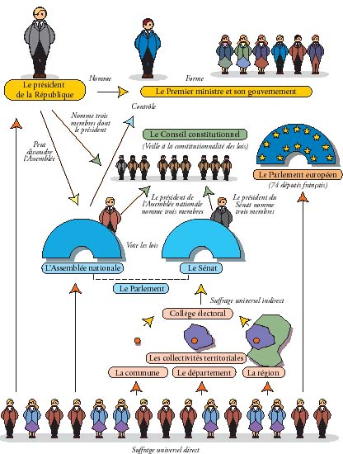
Pourquoi peut-on dire que les lois de décentralisation ont renforcé la notion de démocratie de proximité ?
1992 : Le traité de Maastricht conduit à une importante modification de la Constitution. La France abandonne une partie de sa souveraineté à l’Europe. La République Française est désormais liée à l’UE et accepte, le marché unique, la libre circulation, la monnaie unique et la notion de citoyenneté européenne octroyée à tous les citoyens d’un pays membre de l’Union Européenne.
2000 : jacques Chirac fait voter par référendum l’abaissement du mandat présidentiel de 7 à 5 ans (du Septennat au Quinquennat).
II. Une République présidentielle ?
- Une république représentative :
Quelles sont les élections en France ? Comment vote-t-on ?
6 élections directes et une élection au suffrage indirect.
2 modes de scrutin :
- Suffrage majoritaire à deux tours (présidentielles, législatives, municipales, cantonales)
- Suffrage proportionnel à un ou deux tours (régionales, européennes)
Les deux principaux scrutins (présidentiel et législatif) sont des scrutin uninominaux à deux tours. Ce mode de scrutin favorise le bipartisme.
- La primauté de l’exécutif.
Schéma p 100 : Le principe de la séparation des pouvoirs.
Doc 13p 125 : Une élection au centre de la vie politique française « les présidentielles ». (Analyse de photos de campagnes présidentielles).

2. L’alternance est-elle devenue une règle ?
P100-101.
De 1958 à 1981, seule la droite gouverne la France. Les 3 premiers présidents sont de Droite et l’assemblée nationale reste majoritairement à droite.
1981 : 1ère victoire de la Gauche aux élections présidentielles. François Mitterrand reste président jusqu’en 1995.
L’analyse de la frise montre que le
3. Les cohabitations, une anomalie constitutionnelle ?
1986-1988 : 1ère Cohabitation.
1993-1995 : 2ème Cohabitation
1997-2002 : 3ème Cohabitation.
Une cohabitation est-elle aujourd’hui possible ?
III. Les Français et la vie politique :
- Des partis politiques de plus en plus difficiles à différencier ?
Quels sont les deux grands partis de gouvernement ?
Quels sont les autres partis politiques en France ?
Comment classe-t-on les partis politiques français ?
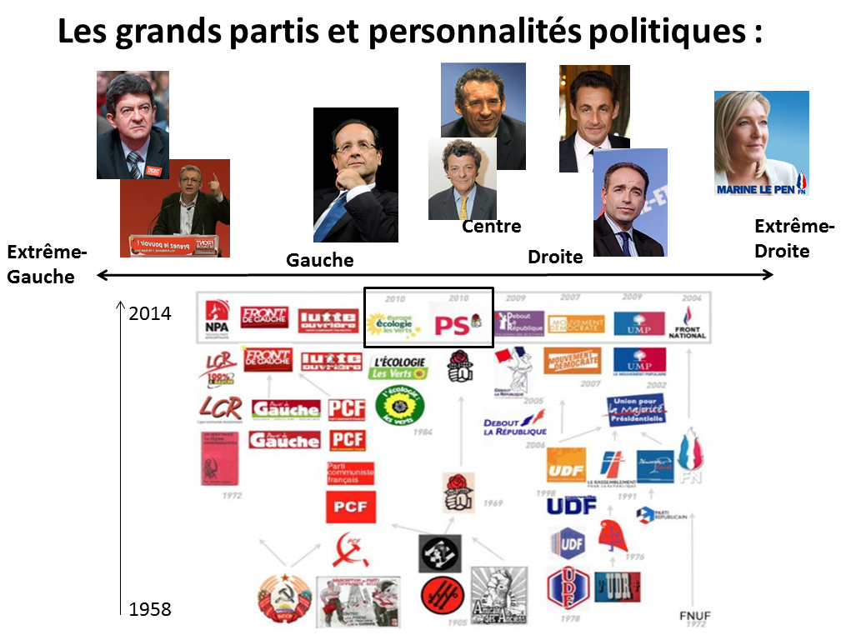

P 107 :
Y a-t-il une « culture de Gauche » et une « culture de Droite » ?
- élections, médias et abstention.
P 122.
Le rôle des médias est amplifié par la multiplication des moyens de communication et leur immédiateté.
L’abstention :
Pour quelle raisons ?
Quelles conséquences ?
L’analyse des taux de participation aux élections montre un affaiblissement régulier de la participation des français à la vie politique.
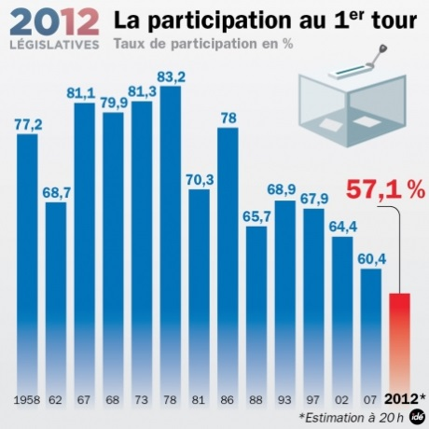 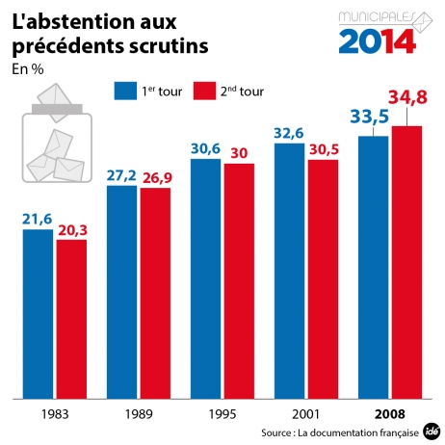 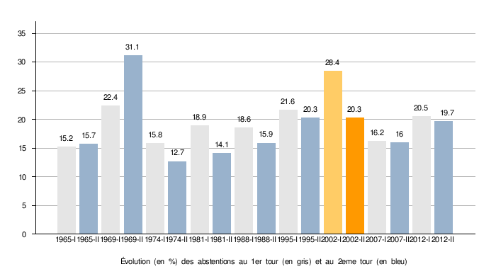
36.4 %
Présidentielles
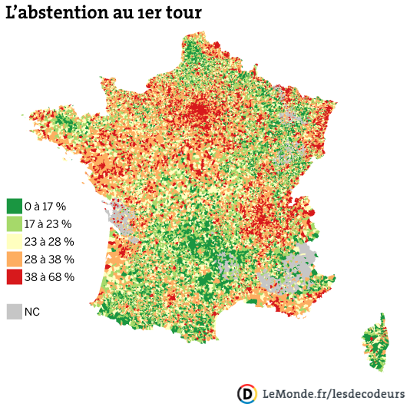
Observez les documents concernant l’abstention en France, quelles conclusions pouvez-vous tirer ?

Conclusion :
Un paradoxe : Omniprésence de la vie politique dans les média mais faible participation à la vie politique et aux élections. Plusieurs éléments peuvent expliquer ce paradoxe :
- L’usure de la démocratie.
- Un désintérêt pour la politique.
- Un effet de l’échec des politiques sociales et économiques depuis les années 1980.
- Un individualisme croissant en rupture avec la culture des partis qui par définition sont des mouvements collectifs.
- De nouvelles formes d’engagement de la part des citoyens.

- Sujet d’étude : Les femmes dans la société française. (P112-119)
De l’égalité de droit à l’égalité sociale.
Problématique :
Quelle est la place de la femme dans la société française depuis 1958 dans la vie politique, économique, sociale et culturelle ?

- La lutte des femmes pour l’égalité de droits.
- Le féminisme :
Le féminisme peut se définir par la revendication de l’égalité homme-femme dans l’ensemble des secteurs de la vie sociale et politique. Il implique donc une modification de la vision et de la réalité sociale au cours des siècles.
Plusieurs femmes ont incarné le mouvement pour l’égalité politique et sociale mené par les femmes au cours du XXe siècle.
Doc 2 p 374 : Louise Weiss, philosophe, journaliste, résistante et femme politique engagée créa un journal féministe « Femme Nouvelle », elle fut une des grandes figures de la lutte pour le droit de vote. Elle tenta de se présenter aux élections législatives de 1936.
Ci-contre : Les 3 premières femmes ministres du FP en 1936, I. Joliot-Curie, Suzanne Lacore et C. Brunschvicg incarnent la lutte pour l’égalité des droits politiques. (Journal : La Française ,1936)

Doc 2 p 374 : Louise Weiss, philosophe, journaliste, résistante et femme politique engagée créa un journal féministe « Femme Nouvelle », elle fut une des grandes figures de la lutte pour le droit de vote. Elle tenta de se présenter aux élections législatives de 1936.
Ci-contre : Les 3 premières femmes ministres du FP en 1936, I. Joliot-Curie, Suzanne Lacore et C. Brunschvicg incarnent la lutte pour l’égalité des droits politiques. (Journal : La Française ,1936)

- Une situation d’inégalité longtemps justifiée
.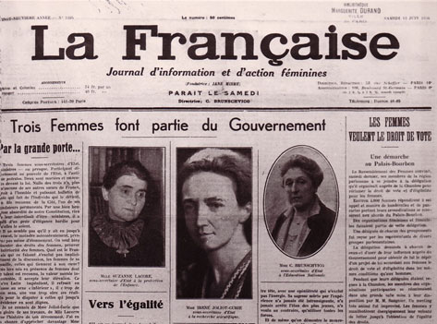
Ci-contre : Les 3 premières femmes ministres du FP en 1936, I. Joliot-Curie, Suzanne Lacore et C. Brunschvicg incarnent la lutte pour l’égalité des droits politiques. (Journal : La Française ,1936)
Louise Weiss, philosophe, journaliste, résistante et femme politique engagée créa un journal féministe « Femme Nouvelle », elle fut une des grandes figures de la lutte pour le droit de vote. Elle tenta de se présenter aux élections législatives de 1936.

- Le mouvement féministe, un mouvement multiforme encore actif.

- Les combats politiques.
- Du droit de vote…

- … à la parité.
- Les combats économiques et sociaux.
- La place de la femme dans la famille.
- La place dans la femme dans la vie économique.

- Un nouveau rôle social.
- Une participation à la politique renforcée.
L’évolution de la participation des femmes dans la vie politique, l’exemple de l’Assemblée Nationale.
La fin de la femme au foyer ?
Le combat des années 1960. Faire évoluer la vision de la femme dans la société. (p118)

La loi de 1965 rappelle que, dans un couple, « la charge du mariage incombe principalement au mari » et qu’il doit fournir à sa « femme tout ce qui est nécessaire pour les besoins de sa vie». Cet article témoigne de la subordination de l’épouse dans le couple. Mais cette même loi introduit une nouveauté qui montre que le mouvement d’émancipation des femmes est en marche. En effet, l’art. 228 affirme le droit de l’épouse à « exercer une profession sans le consentement de son mari ».
Les années 1960-1980 apparaissent comme la période clé de la lutte des femmes pour l’égalité sociale qui reposera sur deux combats principaux, la libération sexuelle et l’égalité de la femme dans le couple et la société.

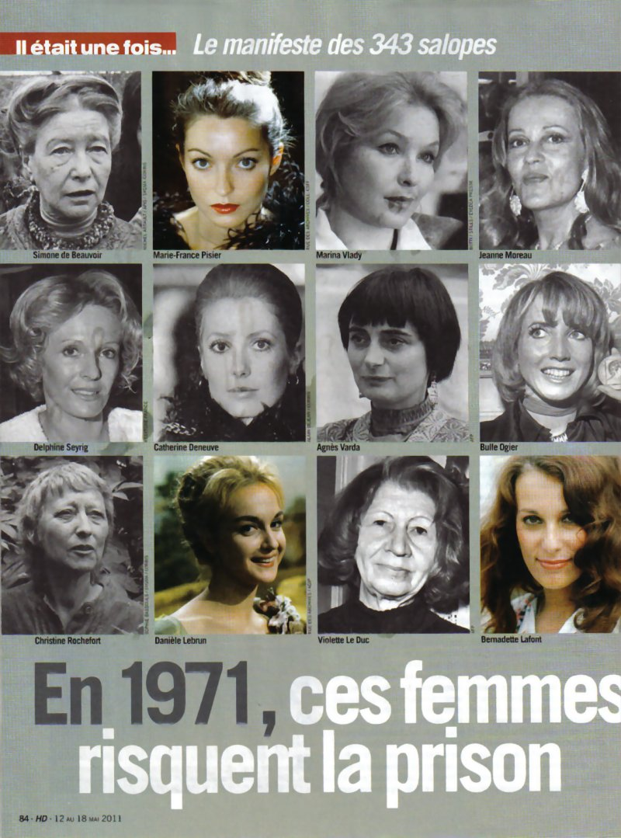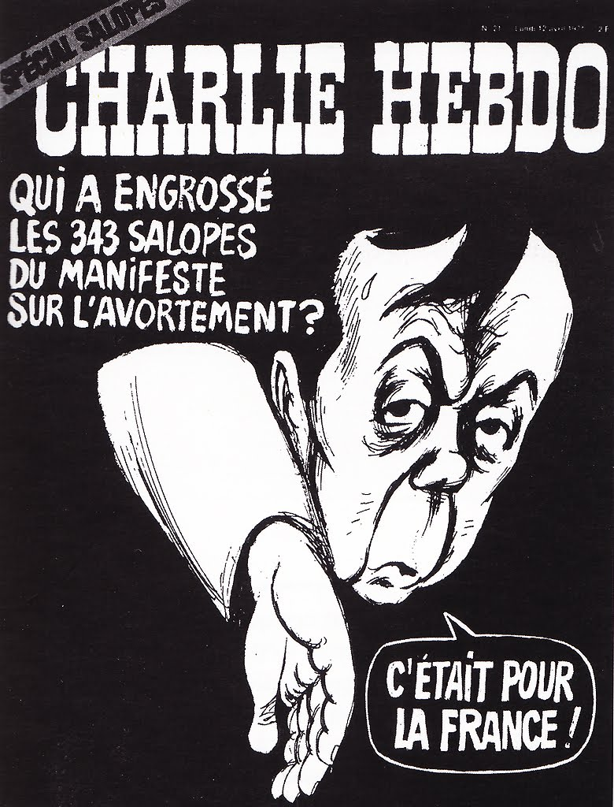
Une du Nouvelle Observateur, 5 Avril 1971 réédité en 2011. Une de Charlie Hebdo, N°21, 12 Avril 1971.

Le MLF : Mouvement de la libération des femmes incarne à la fin des années 1960, la lutte des femmes pour l’évolution de la vision et de leur place dans la société.

- Une féminisation de la vie culturelle.
De la marginalité des femmes dans la vie culturelle à rôle actif.
Coline Serreau/Orlan
Annette Messager, Sophie Calle
- Une lutte à poursuivre ?
- La parité n’est pas acquise.
La part des femmes dans la vie politique reste faible.
- L’inégalité économique persiste :
- L’effet plafond de verre.
- inégalité de rémunération.

